Jean-Luc Mélenchon, à Lézan(Gard) le 3 juillet 2011

Mes amis,
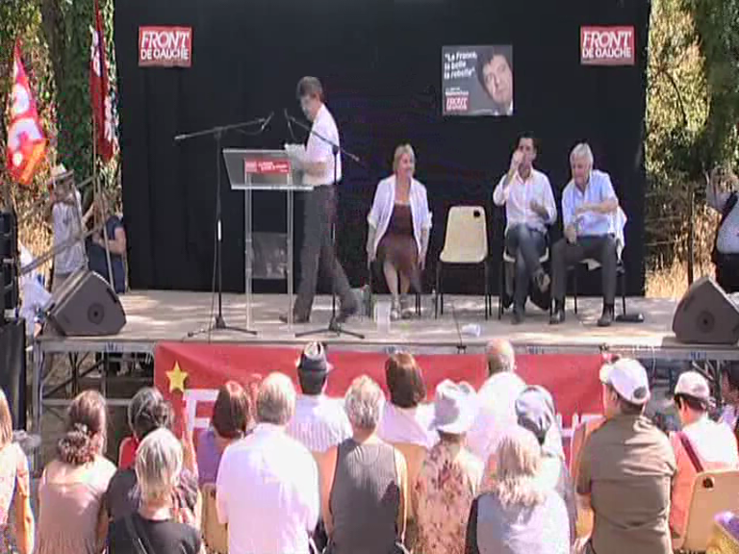
Depuis que j’ai l’honneur d’être le candidat commun du Front de Gauche, j’ai voulu que mes premiers pas, nonobstant ce qu’en diraient ou non les médias dont je me contrefiche, soient pour marquer des symboles, des repères.
En tout premier lieu, à peine les communistes avaient-ils pris leur décision, peut-être pour saluer ce qu’il y a en eux de plus constant, je suis allé dans une usine occupée par ses travailleurs qui résistent à la délocalisation, mais qui y résistent non seulement en s’opposant à ce que l’on ferme l’entreprise, mais en se projetant sur un autre avenir, ils veulent en faire une coopérative ouvrière.
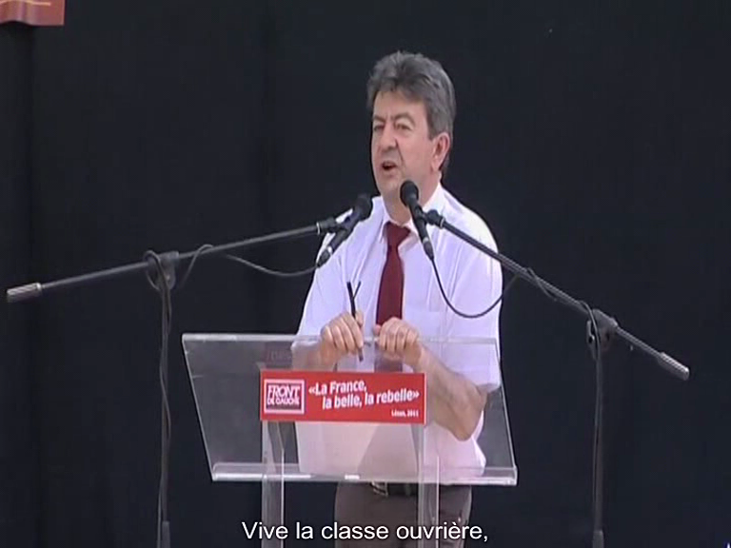
Vive la classe ouvrière, qui, dans la pire difficulté continue d’ouvrir un chemin, une autre perspective, un dépassement de ce système qui ne marche pas et qui s’appelle le capitalisme, qui emmène l’humanité, comme vous le voyez dans une crise de civilisation dont je vais vous parler.
Mettez en facteur commun tout ce que vous avez entendu avant que je parle, cela a été dit et bien dit.
Je veux attirer votre attention sur quelques points que nous allons devoir partager, et chaque jour nous rappeler dans le chemin que nous entreprenons ensemble.
Donc d’abord dans une entreprise, puis sur cette place Stalingrad où l’on attendait deux mille cinq cent personnes, et il en vint plus de six mille, de tous âges, mélangeant les métiers, les couleurs, les enthousiasmes, nous signalant ainsi qu’à peine commencé, déjà, le signal que nous avons envoyé a été entendu.
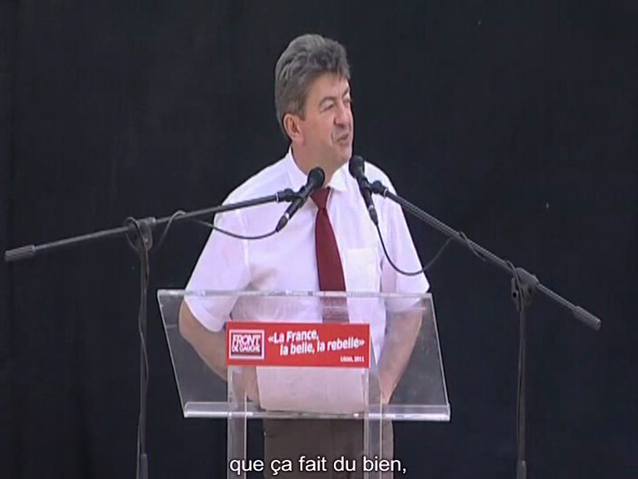
Oh, je sais, c’est fragile. Tout est à construire, mais bon sang, que ça fait du bien !, que ça fait du bien !, de savoir que nous sommes maintenant, d’une façon ou d’une autre, en harmonie avec une attente, une braise qui ne demandait qu’à remettre le feu, après qu’elle ait craint si longtemps d’être étouffée par la cendre.
Après cette place Stalingrad, j’ai voulu aller dans deux fêtes organisées par les communistes.
Je le fais pour leur dire : « Au nom de tous ceux qui composent le Front de Gauche, et de tous ces gens qui n’ont aucune espèce d’engagement politique, et qui souvent, il faut bien le dire franchement, n’y comprennent rien, et se disent que, bof, tout ça se vaut, et qui, en entendant le signal de notre union ont compris que quelque chose se passait. Merci, militants communistes ! Merci pour ce que vous avez fait en décidant de choisir l’union, le rassemblement , vous n’avez pas tranché entre des personnes, vous avez fait un choix de ligne ! La dignité, la grandeur de la décision qui a été prise, c’est que c’est une orientation politique qui est proposée, et je vous le dis, nous ne sommes pas en train de faire campagne pour célébrer, comme des petits enfants qui glapissent des cris, un candidat à la présidentielle, des candidats aux législatives, nous sommes là pour célébrer une force collective enfin de nouveau disponible pour le pays. C’est cela qui a marqué le vote des communistes. C’est cela qui a marqué le moment dans lequel nous entrons ».
Nous faisons davantage qu’une campagne électorale ! Bien davantage qu’une campagne électorale ! Nous commençons une insurrection civique dont nous ne savons pas jusqu’à quel point elle ira, mais dont nous savons qu’elle est commencée du seul fait de notre union et de notre rassemblement.
Voilà ce que nous faisons. Et s’il en est ainsi, et c’est sur ce point, que je veux, à vous qui avez pris le temps de cette fête, d’un dimanche, de venir vous rassembler pour faire de la politique, quand vous seriez si facilement appelés à d’autres loisirs, tellement ce pays est beau et le soleil éclatant, qu’il faut que vous soyez les premiers et les premières à porter.
C’est ainsi. Demandez à ceux qui sont meilleurs connaisseurs que moi peut être, qui sont dans vos rangs, nos aînés, ou bien ceux qui sont ceux qui voient les choses avant les autres parce que ce sont des savants, comme notre frère l’historien Claude Mazauric, que c’est un bonheur de savoir présent parmi nous, les poètes, les chanteurs, les créateurs, tous ceux qui voient loin savent cette vérité : de nouveau l’histoire est entrée dans la saison des tempêtes.
De nouveau, il va falloir faire preuve de caractère, de capacité à résister, en toutes circonstances, à toutes ces voix qui vous appelleront à ces compromis qui finissent par être des compromissions, et des compromissions qui finissent par être des capitulations en rase campagne qui ne mènent nulle part, même si nous savons tous que, dans la vie, il faut faire des compromis, qu’il faut parfois temporiser.
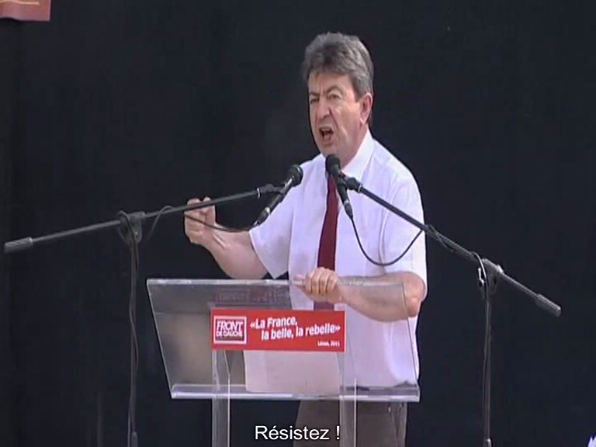
Ce que nous savons aussi, c’est que quand on abandonne l’essentiel, tout est perdu, comme cela est démontré par la situation abominable qui est faite aux Grecs, du seul fait que ceux dont c’était l’honneur et le devoir de les conduire à la résistance ont capitulé instantanément devant les banques, et cela n’a mené nulle part.
Résistez ! tenez vous le pour dit ! Résistez !

C’est la civilisation humaine elle-même qui est entraînée dans l’impasse par ce système. Je le dis sans aucune espèce de plaisir, comme beaucoup de gens ici, je n’ai pas le goût des catastrophes. Je préfère la vie douce, je préfère que les choses s’arrangent tranquillement, et n’en déplaise à Olivier Dartigolles, quelque soit l’enfant, je lui dis toujours « bienvenue », et à sa mère « bravo ».
Mais le réalisme commande souvent d’avoir la tête dure, et lorsque je vois l’irresponsabilité des élites, de cette petite oligarchie qui est dans le cerveau du monde comme un parasite qui falsifie toutes les capacités de jugement et d’évaluation. Que je les vois absurdes, regarder la catastrophe écologique s’avancer, après avoir fait de lénifiantes déclarations, de mielleuses proclamations, laisser l’année 2010 être l’année des records d’émissions de gaz carbonique, qui aggravent la situation de la crise écologique alors même que le réchauffement climatique est déjà un fait naturel, et ne s’en émouvoir d’aucune manière, et avoir, pour seule idée, une fois de plus, de faire du fric avec la catastrophe.
D’avoir organisé le marché carbone, c’est la seule idée qu’ils ont eu : des droits à polluer, un jour ils inventeront les droits à tuer, au fond c’est peut être la même chose.
Un marché carbone ! qui, à peine organisé, a produit ce qu’on doit attendre de tout marché : de la spéculation et un effondrement.
Je les vois, alors que tant de moyens techniques sont rassemblés pour améliorer la vie de chacun, conduire l’Europe au point où l’espérance de vie en bonne santé, pour la première fois depuis un siècle, régresse dans 7 pays parmi les plus développés dont l’Allemagne !
Je les vois, laisser les catastrophes financières s’accumuler, incapables d’y faire face, tant leur rapacité et leur cupidité est grande.
Je vous le redis, pour que vous le sachiez et le répétiez. Il n’y avait aucune espèce de fatalité à ce que la crise grecque éclatât, il aurait suffi, dès la première minute, qu’au lieu de dire aux Grecs, qui avaient été précipités dans cette situation par un gouvernement de droite, aidé par des banques nord américaines, dont Goldmann Sach, au lieu de dire aux Grecs « allez demander de l’argent aux banques, qui vous les prêteront au tarif auquel elles voudront bien, et qui a conduit immédiatement à une explosion de cette dette, car les banques ont demandé des taux d’intérêts inouïs, on disait à l’époque inouï pour 10 ou 13 pour cent, et depuis que les bons docteurs sont passés, le FMI, Dominique Strauss-Khan et tous les autres, dorénavant la Grèce va mieux, puisque la dette a augmenté et qu’ils empruntent à 28 % ».
Il aurait suffi, à ce moment là de faire ce pour quoi nous avons voulu faire l’Europe, c’est à dire une machine à se protéger les uns les autres, une machine à solidarité, plutôt qu’une machine à concurrence libre et non faussée.
Il aurait suffi, à ce moment là, que la banque centrale européenne prête à la Grèce, dont le total de la dette était insignifiant rapporté au total de la richesse de l’Europe, moins de 1 % !. Qu’elle dise « nous vous prêtons, au tarif auquel nous prêtons aux banques, zéro pour cent, 1 pour cent, et il n’y aurait eu aucune crise ! » (applaudissements)
Il aurait été inutile de tout vendre, tout saccager comme ils sont en train de le faire. Il y a une grande leçon politique à ce qui s’est passé en Grèce :
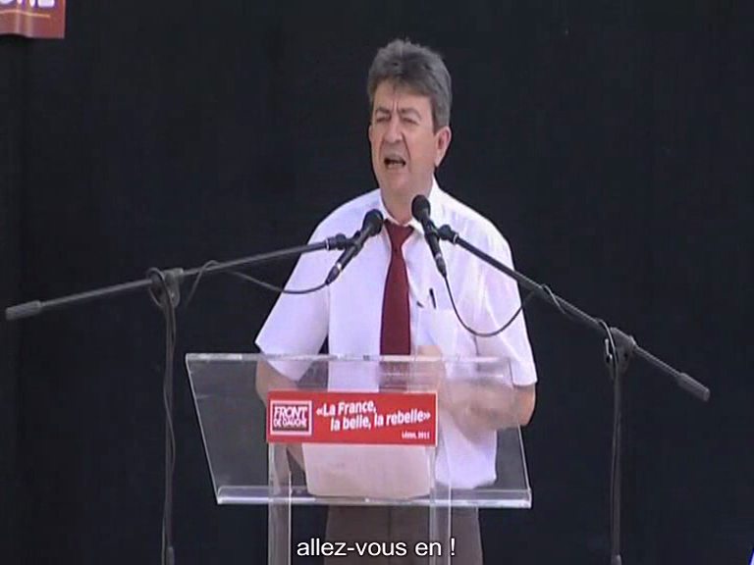
- Premièrement, l’impudence des puissants est totale. Regardez bien, je vous ai dit il y a un instant que la banque Goldman Sach est celle qui conseillait le gouvernement de droite, qui maquillait les comptes, eh bien, c’est le représentant pour toute l’Europe de cette banque, Goldman Sach, Monsieur Mario Daghi, qui vient d’être nommé Directeur de la Banque Centrale Européenne, à la place de Trichet. (sifflets, huées) Voilà, par conséquent, ceux parmi vous qui auraient nourri des illusions, ou qui se seraient dit ces gens sont raisonnables, tout de même, ils ont fait des études, eh bien vous voilà fixés. N’en attendez rien, ils sont incapables de faire autre chose que ce qu’ils font en ce moment, raison pour laquelle nous leur disons : « puisque vous ne savez rien faire, allez-vous en ! » (applaudissements) Car nous, nous sommes capables de régler cette crise.
- Deuxième leçon : Il n’y a pas de limite à la rapacité de l’oligarchie, la Grèce, avant d’autres pays, est pour eux un fruit juteux. Premier temps, ils prêtent très cher, deuxième temps, le pays va mal, on vend tout, et ils servent d’intermédiaires pour tout vendre, ils touchent une deuxième fois. On vend ? Ils achètent et ils revendent, ils touchent une troisième fois. Pour eux, la Grèce est un fastueux moment, un festin inouï, une fête permanente, et ils s’apprêtent à reproduire le même mécanisme au Portugal, en Espagne, et demain en France.
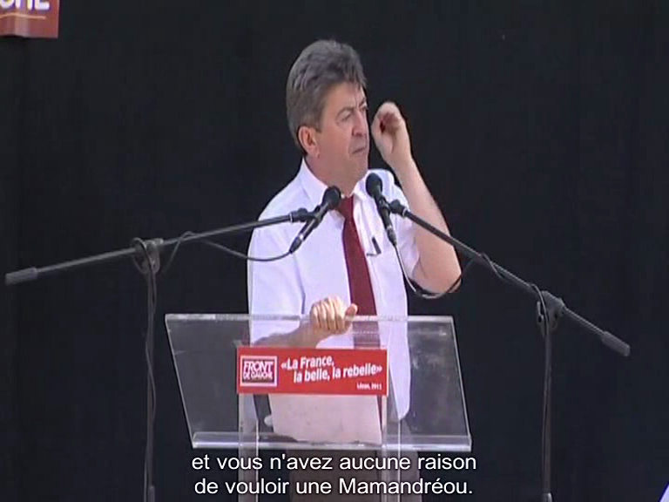
Et déjà j’entends la petite musique de la capitulation qui commence : Il faudra répartir les sacrifices, il faudra limiter le déficit, et Monsieur le Président de la République, Nicolas Sarkozy et quelques autres, déjà de commencer à faire des recommandations. Eh bien moi je vous dis la chose suivante qu’il faut répéter : « Capituler ne sert à rien, et je m’adresse à Vous, mes camarades socialistes, à Vous, parce que c’est Vous qui êtes confrontés à la responsabilité devant laquelle je me suis trouvé placé à un moment donné. Réfléchissez bien. Regardez où a conduit cette ligne pourrie, sinon qu’à faire un Papandréou, et vous n’avez aucune raison de vouloir une Mamandréou ». (Applaudissements)
Président de l’Internationale Socialiste qui n’a pas résisté une heure aux banques, le Front de Gauche ne laissera pas une seule seconde la patrie républicaine des Français être assaillie par les banques.
Voilà le serment solennel que nous faisons, raison pour laquelle nous avons besoin d’accumuler les forces qui nous permettent d’occuper cette position singulière de la résistance d’une nation face aux banques.
Inéluctablement la roue de l’histoire nous rapproche de ce moment. Inéluctablement, l’un ou l’autre pays fera, à sa façon, sa place Tahir, sa Puerta del Sol, sa révolution citoyenne. Mon vœu est que ce soit dès 2012, la France républicaine, qui soit le pays qui dise STOP aux banquiers. STOP aux capitulations. STOP au pillage des pays, et à la mise en cause de la souveraineté populaire.
C’est notre pays qui le fera, il nous faut pour cela que viennent de notre côté, dans le cadre de cette campagne, que viennent de notre côté, le Front de Gauche, ces deux à trois millions de voix qui hier se regroupaient autour du parti socialiste, et que j’appelle à venir de notre côté, le Front de Gauche, car tel est mon objectif dans la mission qui m’a été confiée. (Applaudissements)
J’ai dit que nous faisions davantage qu’une campagne électorale, vous m’avez applaudi, j’espère que chacun a bien médité l’engagement que ces applaudissements contenait. Je vous ai dit que nous n’étions pas là pour célébrer un candidat, cela signifie que l’essentiel de la tâche vous revient. Moi, je porte la parole commune. L’engagement que je prends devant vous, c’est de servir notre cause commune de toutes mes forces et jusqu’au bout.
Toutes et tous, vous allez avoir rude partie, vous ne devrez pas vous laisser impressionner par l’humeur du moment, les feuilletons médiatiques insensés, les mépris, les humiliations, les dédains dont nous serons une nouvelle fois l’objet. Notre force, c’est notre nombre et notre intelligence. Nous sommes partout.
Ah, s'il faut faire la campagne de l’argent, on a perdu ! Eh oui, la dernière fois, l’UMP a mis 23 millions sur la table, d’euros hein, le PS 21. N’ayez pas peur de ces armées mexicaines, (pardon aux camarades mexicains), des généraux, des adjoints aux généraux, et ainsi de suite, une armée de faiseurs de bla-bla. Nous, si on trouve le banquier, on fera 3 millions, dans le meilleur des cas, donc, moi j’attends rien de ça, hein. (un rire) Oui, ben riez moins parce que ça veut dire qu’il va falloir bosser.
(nombreux rires) Pas vrai ?
Et on va le faire de grand cœur.
Je crois que notre union est pour nous un argument, c’est nous, le pôle de stabilité à gauche, c’est nous. C’est nous qui avons été capables, à six partis de nous mettre d’accord pour un candidat dans chaque circonscription, et pour la présidentielle. On connaît des partis où il y a un parti, et six candidats. (rires et applaudissements)
Nous sommes le pôle de stabilité, et par conséquent, par notre travail, par notre sérieux, par notre application, par notre mobilisation,

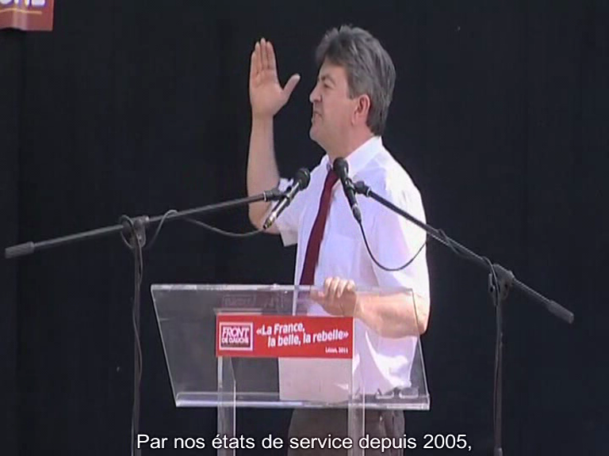
Par nos états de service depuis 2005. Nous qui ne nous sommes pas trompés, nous qui avons vu juste, avant toutes ces belles personnes qui prétendaient que ce serait l’hiver nucléaire si on votait NON ! Eh bien, voyons où nous en sommes depuis qu’après qu’on ait voté NON ils ont décidé que c’était OUI. Leur magnifique traité de Lisbonne, voilà que dorénavant, dans ce pays qui a fondé le premier une République, non pour des droits particuliers Français, mais pour des droits universels, communs à l’humanité toute entière, où l’on a refusé à un individu, Capet, un droit de véto préalable sur les décisions des assemblées, il faudrait maintenant, avant qu’on délibère de nos budgets nationaux, avant de prendre une décision, qu’on aille demander la permission à sa majesté la commission européenne ? Mais ils rêvent !

Et je vous dis d’avance que les sanctions qu’ils ont prévues dans le cas où l’on désobéirait, je le sais, je vous parle avec gravité et sérieux, nous, le Front de Gauche, nous prenons l’engagement qu’elles ne seront jamais payées. Jamais la France ne paiera d’amende à qui que ce soit, parce qu’elle aurait délibéré contrairement à ce que cette commission aurait décidé. (Applaudissements)
Si je fais ce rappel une nouvelle fois, c’est pour dire pourquoi il y a cette importance à être unis, on ne relève pas de tels défis chacun pour soi, dans son coin, avec son parti, si digne et grand qu’il soit. Ce qui est à entreprendre, c’est une mobilisation du peuple tout entier, c’est pourquoi nous parlons de révolution citoyenne.
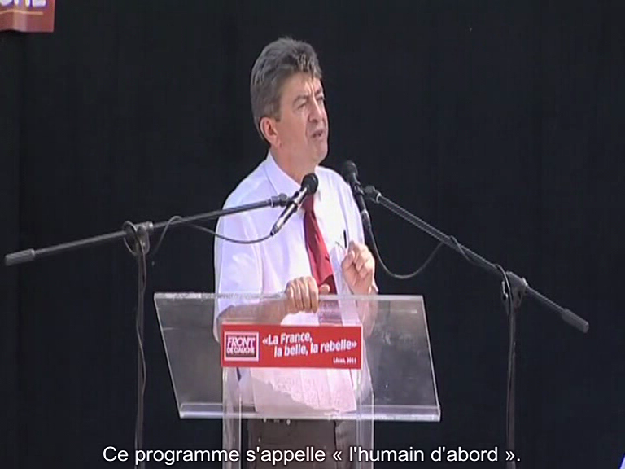
L’objet de la campagne, est de commencer cette révolution citoyenne, parce que vous devez regarder ce qu’il y a dans ce programme. Ce programme s’appelle « l’humain d’abord » . Quelqu’un a eu l’intelligence de me dire : « Vous ne trouvez pas ça un peu bisounours ? ». Mais où ils vivent ceux-là ? Il n’y a rien de plus anticapitaliste, de plus anti productiviste que de dire « l’humain d’abord », parce qu’il y a rien de plus inhumain que ce système. (Applaudissements)

Il va falloir que ceux qui n’y pensaient pas ne baissent plus jamais la tête ni les yeux dans cette campagne. Quand on va vous parler de répartir les sacrifices, vous allez dire OUI aux sacrifices, NON à la répartition.
Oui, il y en a qui vont faire des sacrifices, très importants. Je suis le candidat des sacrifices. On va leur prendre cent quatre vingt quinze milliards (murmures) par an ! (cris et applaudissements.) C’est à dire les dix points qui sont passés des poches du travail à celles du capital, pendant que vous tous, vous toutes, vous êtes dévoués au travail, battant les records mondiaux de productivité, quoiqu’on vous insulte tous les jours en disant que vous ne fichez rien et qu’il faut travailler davantage, vous avez porté la richesse du pays de mille milliards d’euros qu’il produisait en 1981 à mille neuf cent quatre vingt quinze milliards d’euros à la date à laquelle nous sommes, sans que, pour autant, la population ait doublé pendant ce temps, non ? comme la richesse, on voit qu’il y avait de la marge. Elle a été accaparée, c’est la raison pour laquelle nous avons désigné qui sont les accapareurs, et que c’est eux qui vont se cotiser, et nous allons reprendre sous des formes qui seront celles conformes à l’intérêt général.
Aucun d’entre nous ne demande les revenus de madame Bettencourt, apparemment ça ne lui sert à rien, pour ce qui est du bonheur de la vie, vous êtes d’accord ?
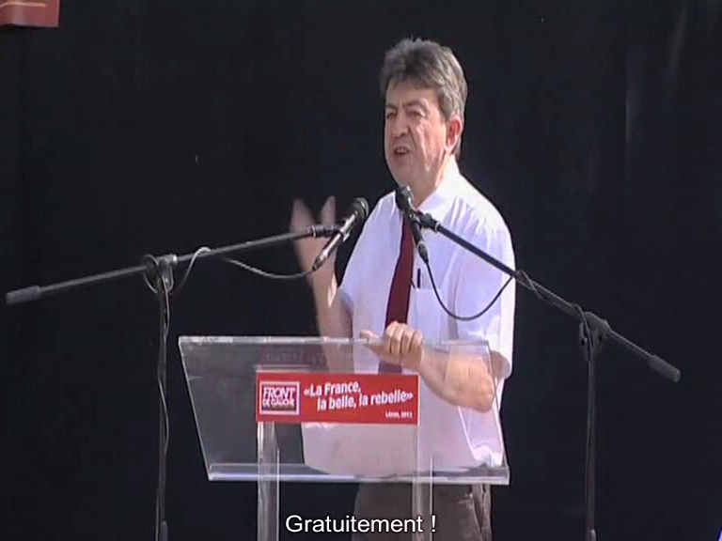
Nous voulons reprendre en biens communs, en services publics, je ne vais pas m’étendre, je vais juste en citer un. Je crois que comme beaucoup d’entre vous, je suis prêt à dire que quand il faut, on se serre la ceinture. Quand il faut. On est prêt à bien des choses, bien des efforts, mais il y a une chose qu’on ne peut pas supporter, c’est qu’on prenne à nos enfants ! (applaudissements.)
Et là , (applaudissements.) ce qu’on leur prend, c’est le plus grave, le bien le plus précieux, le savoir, mes amis, le savoir qui est comme une lumière, qui fait reculer l’ombre de l’ignorance, qui sait, devient meilleur, et étant meilleur pour lui-même, devient meilleur pour les autres. Le savoir, la science, la technique, mais aussi les arts, la culture, la poésie, la musique, le savoir. Le savoir que l’école républicaine doit donner à tous !
Gratuitement ! (cris et applaudissements.)

Nous n’acceptons pas les sacrifices (applaudissements.) sur ce sujet, c’est notre avenir qui est amputé, on ne sait pas où, comment, mais nous savons qu’on va payer cher leur insigne stupidité qui consiste à avoir diminué l’accueil à l’école de moitié des enfants de 2 ans à 3 ans, (Applaudissements.) d’avoir rempli et bourré les classes comme elles le sont, fermé ici ou là des collèges, des écoles, fermé 70 lycées professionnels depuis 10 ans, c’est une honte, dans un pays qui a besoin de qualifications, qui n’a, pour unique force, que son intelligence, les savoir faire des métiers, que seuls les imbéciles ne comprennent pas, les belles personnes qui n’ont jamais été regarder de près qu’un chaudronnier ne produit pas des chaudrons, mais des carlingues d’avions, de bateaux, de trains, c’est à dire qu’ils font des mathématiques dans l’espace, de la résistance des matériaux, mille et une choses précieuses, et de haut niveau de qualification.
Voilà de quoi je parle, quand je parle de récupérer cent quatre vingt quinze milliards, non pas d’une vengeance, d’une revanche. Je parle de la vie, de nos enfants, de notre futur, des choses que nous voulons meilleures parce qu’on peut le faire.
Je parle enfin des salaires qui permettent à chacun de trouver la manière qui lui convient de trouver son bonheur, sans aller demander aux autres comment faire.
Nous vous méprisons, puissants, belles personnes, importants, pour avoir osé parler d’assistanat. Il n’y a pas d’assistés dans une République de femmes et d’hommes libres. Il y a de la solidarité. (Cris et applaudissements.)
Nous vous méprisons. (Applaudissements.) Vous ne savez pas ce que c’est que d’être dans la dèche ! Vous ne savez pas le temps que ça prend, d’être pauvre.
Vous ne savez pas que les gens, ils ne vous demandent rien, ils veulent travailler, ils veulent avoir leur propre revenu, ils veulent être libres. Ils n’ont jamais tendu la main, au contraire. Des fois, même pour aller demander ce qui leur est dû, ils n’osent pas, ils ne veulent pas, ils sont mal.
Ah quel pays abominable que celui où ceux qui portent la responsabilité de porter la parole commune s’adressent de cette façon à leurs compatriotes, excitant les uns contre les autres, celui qui a un peu contre celui qui a moins, celui qui a telle couleur de peau, telle religion. J’espère que vous repousserez tous ces démons, et le parti qui les incarne plus que tout, le front soit disant national, parti de la capitulation, qui vous recommande déjà d’aller courir vous cacher sous la table, de capituler devant l’Europe libérale, vite vite vite, sauvons nous vite, ils ont l’habitude de courir devant, c’est pas vrai ? (approbations et applaudissements)
Je vois que tout le monde a compris de quoi je parle. Et maintenant ils recommencent OUI, c’est le parti de la capitulation, et en plus ils veulent nous trier, et nous, dans cette campagne, non seulement nous allons résister, mais nous allons avancer, ce qui signifie, mes chers concitoyens qu’il faut cesser de reculer.
OUI ! Et quand on vous dit : « qu’est-ce qu’on fait des travailleurs sans papiers ? », ne pas regarder ailleurs !
Les travailleurs sans papiers, que faut-il faire ? Leur donner des papiers ! (approbations et applaudissements)
Parce que quand vous donnez des papiers aux travailleurs sans papiers, alors le travailleur sans papiers devient un travailleur comme les autres, et comme c’est un travailleur comme les autres, il peut se syndiquer, et il peut résister, parce que quand il n’a pas de papier, il ne peut pas résister ! (approbations et applaudissements) Voilà ! (applaudissements)
Et quand on vous dit des bêtises, il faut pas avoir peur de dire : « c’est une bêtise » . Ceux qui disent : « on va tous les fiche dehors ». Très bien, combien y en a ? Ils ne le savent pas ! Au Sénat, j’ai entendu une fois, ils disaient 800 000, mais quand c’est moi qui arrivait dans le Sénat, ils baissaient tous les chiffres, ils avaient tous compris ce qui les attendait : 200 000, très bien, 200 000. A coup de 20 000 par an, il y en a pour 10 ans, à condition qu’aucun autre n’entre, et à condition qu’ils aillent tous au même endroit, parce que sinon, c’est des milliers d’avions et de trains. Tout ça ne tient pas debout, ça n’a aucun sens ! ça n’a aucun sens !

C’est un autre chemin que le pays doit emprunter, il faut faire France de tous bois, m’entendez-vous ? Il faut faire une patrie commune pour tous ceux qui veulent vivre ensemble, nous sommes la nouvelle France !
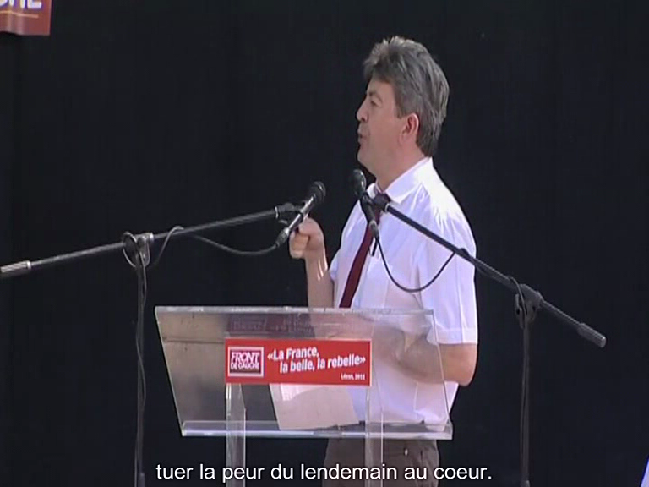
(applaudissements) les oubliés, les méprisés, les ouvriers qu’on ne voit jamais à la télévision, les employés dont on n’entend jamais parler alors qu’ils sont la classe sociale la plus nombreuse ! Tous ces travailleurs, tous ces gens abandonnés, c’est nous qui les représentons, et nous ne reculerons plus, nous avançons pour construire ce futur, et je commence tout de suite !
Nous allons faire le ménage, nous allons tuer la peur du lendemain au cœur.

Ecoutez-moi, dans ce pays, il y a une catégorie sociale qui recrute dans tous les milieux, de l’ingénieur à la caissière. J’ai bien dit la caissière, parce que c’est toujours une femme, en bas. Il y a aussi des ingénieures avec un e, mais vous savez comme moi, comment est organisé le salariat, cette catégorie, ce sont les précaires. Le précariat, c’est la galère dans la vie et dans la tête, tout le temps, et voici la vie, pour un mois, le contrat de travail à durée déterminée, reconduit sur 2 mois, ou bien un trimestre, et un autre coup c’est une année, et le coup d’après un mois ! J’ai vu comme ça, à l’école Normale Supérieure, un temple de la République, une femme qui ne pouvait pas se défendre et qui avait des contrats de cette nature de mois en mois, ou de trimestre en trimestre, depuis 10 ans. En toute illégalité.
Comment voulez-vous organiser votre vie dans ces conditions ? Comment peut-on demander un logement, c’est impossible ! Dans le secteur social ? Impossible, dans le secteur privé ? Pas de caution, pas de CDI, on ne vous prend pas ! Vous voulez faire un emprunt, pour acheter le véhicule dont vous avez besoin, ce n’est pas que vous vouliez à tout prix avoir une voiture qui pollue, mais vous ne pouvez pas faire autrement. Vous ne pouvez pas ! Pas de CDI ! C’est la vie coupée en rondelles, c’est l’incertitude permanente. C’est la peur du lendemain. C’est cette comptabilité absurde : (Jean-Luc se tourne d’un côté) je paye le loyer ? (puis de l’autre) ou je me soigne ? Je paye le plein d’essence, ou …. etc… etc ….Tout comme ça !
Il faut donc prendre la décision qu’il est possible de prendre, et qui est simple, parce que la France en a les moyens, c'est de récuser cette précarité. Nous devons titulariser, dès que nous serons au pouvoir, les 850 000 précaires des trois fonctions publiques (applaudissements) et nous devons interdire, dans le secteur privé, interdire qu’il y ait plus de 5 à 10 % de contrats précaires, parce qu’il en faut parfois, ce sont les emplois saisonniers, par exemple, suivant la taille de l’entreprise.
Eh bien, mes amis, quand vous allez dire ça, parce que là vous m’applaudissez, tout va bien, mais quand vous allez expliquer ça, vous allez les voir tous arriver, les uns derrière les autres. Ah, vous avez raison, mais on ne peut pas, la contrainte extérieure, où trouvez-vous l’argent, Monsieur Mélenchon ? et ainsi de suite.
Et vous verrez des gens, braves, parfois même, des précaires eux-mêmes vous dire : « mais on ne peut pas, tu le sais bien, je voudrai bien, ça serait magique, ça serait magnifique, mais on ne peut pas ».

Par conséquent, votre campagne devra être une campagne pour forger la volonté, pour transmettre du courage et pour dire « nous le pouvons, nous, nous savons comment faire, le pays le permet ».
Vous devrez porter en quelque sorte une parole de confiance en soi et d’allégresse. Voilà le sens de la campagne que vous allez devoir mener. (Applaudissements).

Bon, Je vais finir en vous parlant du changement que nous devons faire, puisque c’est une campagne présidentielle, dans nos institutions. Quand j’ai étudié avec d’autres camarades les révolutions de l’Amérique du Sud, et que l’on me narguait, parce que c’était bien loin, jusqu’à ce qu’ils les voient arriver dans le Maghreb, ils ont un peu changé de tête. Ils pensaient qu’une révolution dans le Maghreb, ce serait la catastrophe, car dès que l’on enlève les tyrans à ces gens là, que vont-ils faire ? Surprise ! Ils réclament la liberté, la démocratie, la dignité, du travail, (applaudissements) comme nous ! (Applaudissements)! Rien de ce qui était prévu !
Eh bien, j’ai observé que dans toutes ces révolutions, et maintenant qu’elles ont passé la Méditerranée, et que les voici rendues sur les places, il y a comme une constante : le fait que l’on convoque des constituantes, et j’ai entendu dire plus d’une fois par des gens qui croient que le peuple est surtout équipé d’un ventre, mais pas de tête, « il y a plus urgent ».
Oh, c’est toujours urgent de faire autre chose que ce que l’on a prévu de faire. Il y a plus urgent ! Non, il n’y a pas plus urgent, pour un peuple libre, pour des consciences libres, que de définir soi-même la règle du jeu. Je vous le dis, il est impossible de relever les défis que nous avons à relever, il est impossible de continuer à vivre en démocratie dans ce pays, si l’on veut que ce soit une démocratie, alors que des océans de gens ne vont plus voter dans les élections, même les élections locales de proximité.
Et il faut arrêter de prendre des grands airs, et une fois de plus, de montrer du doigt le peuple, qui serait inconstant et incapable de s’occuper de ses affaires. Il faut en comprendre la signification, la révolte froide que cela porte, qui nous dit :
ça suffit de ce système !
Il faut donc refonder la règle du jeu, y remettre du collectif, y remettre des droits civiques nouveaux, non seulement dans la cité, mais dans l’entreprise, partout où il y a une activité humaine.
Raison pour laquelle, le programme partagé du Front de Gauche se conclue, ou se commence, c’est selon le goût, par la revendication de la convocation d’une assemblée constituante, en vue d’une sixième République en France (applaudissements)!
Voilà, j’ai parlé longuement, et pourtant, je ne vous ai dit que quelques mots. Je vous ai parlé du programme partagé, peut être vous demandez vous où il est. Il a commencé à être rédigé, et il vous sera présenté, dans sa rédaction finale, là où il a commencé à être rédigé, c’est à dire à la fête de l’Humanité. (Applaudissements)
Nous avons beaucoup travaillé, sérieusement travaillé, des forum, le texte est écrit, nous allons présenter un document, et, sur cette base, la campagne s’engagera autour d’ateliers législatifs, c’est à dire que les citoyens seront appelés à transformer en textes de lois, les propositions contenues dans ce programme partagé, de manière à les adapter aux circonstances particulières qu’ils connaissent eux mieux que les autres, qui correspondent à leur situation. Voilà mes amis comment nous allons travailler.
Dans tous ces moments, je pense qu’il y aura des jours avec du pain blanc et des jours avec du pain noir.

On va continuer à me harceler, à me demander ce que je vais faire au deuxième tour. Eh bien, écoutez, vous irez demander d’abord aux partis politiques, mais moi j’ai d’abord une question à poser, avant d’envisager de répondre. Qu’est-ce qu’ils feront eux, si nous arrivons en tête ? (cris et applaudissements)
Parce que premièrement j’observe dans le monde que lorsque ce sont les nôtres qui arrivent devant, il manque du monde pour le deuxième tour ! J’ai remarqué que dans toute l’Amérique du Sud, au deuxième tour, ils préfèrent voter à droite que pour nous.
J’ai observé qu’en Allemagne, ils ont préféré laisser la CDU-CSU prendre le pouvoir plutôt que de s’allier au deuxième tour avec Die Linke, nos camarades. Par conséquent je suis fondé à poser la question.
Et je le fais aussi par facétie, et pour me moquer d’eux. Car, s’ils croient qu’à la faveur d’une ruse, nous accepterions, nous le Front de Gauche, d’enjamber l’essentiel, eh bien, ils se trompent, et pour nous l’essentiel c’est de savoir de quoi on parle à propos de cette élection. Nous ne ferons cadeau du premier tour à personne !
Car c’est dans ce premier tour que vont se discuter et s’ancrer les revendications, les espérances et les attentes qui vont nous permettre de constituer l’unité de notre peuple, car réfléchissons-y, le problème du front de gauche, ce n’est pas d’unifier des partis politiques, c’était très important, ça, de le faire, c’est d’unifier le peuple lui même. Et pour unifier le peuple lui même, il faut être clair. Il ne faut pas d’astuce politicienne, de ruse électorale, de parole à quadruples sens, ni non plus proposer, comme imaginaire collectif, comme ligne d’horizon pour la France,
ou bien ceux qui donnent les coups de bâtons, ou bien ceux qui distribuent les sparadraps.

Il y a une autre possibilité, cette possibilité, c’est nous, l’orgueil de la France belle et rebelle, le Front de Gauche ! (Applaudissements)

